Resolución del Pleno del Instituto de Transparencia, Acceso a la Información Pública y Protección de Datos Personales del Estado de México y Municipios, con domicilio en Metepec, Estado de México, de fecha ocho de junio del dos mil veintidós.
Visto el expediente formado con motivo del recurso de revisión 03209/INFOEM/IP/RR/2022, interpuesto por XXXXX, en lo sucesivo el Recurrente, en contra de la respuesta del Ayuntamiento de Chimalhuacán, en lo sucesivo el Sujeto Obligado, se procede a dictar la presente resolución con base en los siguientes:
A N T E C E D E N T E S
1. Solicitud de acceso a la información. En fecha veinte de enero de dos mil veintidós, la parte Recurrente presentó a través de la Plataforma Nacional de Transparencia (PNT), la cual se encuentra vinculada al Sistema de Acceso a la Información Mexiquense, en lo subsecuente el SAIMEX ante el Sujeto Obligado, la solicitud de acceso a la información pública, a la que se le asignó el número 00025/CHIMALHU/IP/2022, mediante la cual requirió la información siguiente:
“Solicito los ingresos que recibió el municipio en el mes de agosto de 2019” (Sic) (Énfasis añadido)
Modalidad de Entrega de la información: A través del SAIMEX.
2. Respuesta a la solicitud de información. En fecha once de febrero de dos mil veintidós, el Sujeto Obligado a través del SAIMEX notificó la respuesta a la solicitud de información sustancialmente en los siguientes términos:
“En respuesta a la solicitud recibida, nos permitimos hacer de su conocimiento que con fundamento en el artículo 53, Fracciones: II, V y VI de la Ley de Transparencia y Acceso a la Información Pública del Estado de México y Municipios, le contestamos que:
Se brinda información respecto a su solicitud de información por la Dirección de Ingresos. Saludos.”
El Sujeto Obligado adjuntó a su respuesta el archivo electrónico siguiente:
“Solicitud 25.pdf”: Documento de una foja, consistente en un oficio signado por la Directora de Ingresos, mediante el cual remite su respuesta a la solicitud de información, medularmente en los términos siguientes:
3. Interposición del recurso de revisión. Inconforme con la respuesta, la parte Recurrente interpuso el recurso de revisión materia del presente estudio el día tres de marzo de dos mil veintidós, en el que expresó lo siguiente:
a) Acto impugnado:
“falta información” (Sic)
b) Razones o motivos de inconformidad:
El Recurrente fue omiso en expresar razones o motivos de inconformidad
4. Turno. De conformidad con el artículo 185 fracción I de la Ley de Transparencia y Acceso a la Información Pública del Estado de México y Municipios vigente, el presente recurso de revisión se turnó por el sistema electrónico del Instituto de Transparencia, Acceso a la Información Pública y Protección de Datos Personales del Estado de México y Municipios, a la Comisionada Guadalupe Ramírez Peña para su análisis, estudio, elaboración del proyecto y presentación ante el Pleno de este Instituto.
5. Admisión del Recurso. El día ocho de marzo de dos mil veintidós se admitió a trámite el presente recurso de revisión a efecto de integrar el expediente respectivo; fue puesto a disposición de las partes por siete días hábiles para que ofrecieran pruebas y manifestaran lo que a su derecho convenga.
6. Manifestaciones. De constancias del expediente electrónico del SAIMEX, se observa que el Sujeto Obligado fue omiso en rendir su informe justificado, asimismo por cuanto hace al particular, se tiene que no emitió alegatos o pronunciamiento alguno, por lo que se tiene por precluido su derecho para tal efecto.
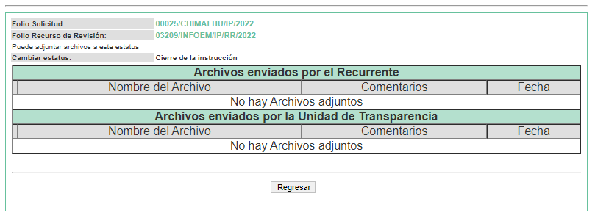
7.- Ampliación del plazo para emitir resolución. El veintisiete de mayo de dos mil veintidós, se notificó a las partes el Acuerdo de Ampliación de Plazo para resolver el medio de impugnación que nos ocupa, en términos de lo dispuesto por el artículo 181, párrafo tercero de la Ley de Transparencia y Acceso a la Información Pública del Estado de México y Municipios.
8. Cierre de Instrucción. Una vez transcurrido el plazo otorgado para que las partes manifestaran lo que a su derecho conviniera, y siguiendo los trámites correspondientes con fundamento en el artículo 185 fracción VI de la Ley de Transparencia y Acceso a la Información Pública del Estado de México y Municipios, el día uno de junio de dos mil veintidós, se procedió a decretar el cierre de instrucción respectivo.
En razón de que fue debidamente sustanciado el expediente electrónico y no existe diligencia pendiente de desahogo, se emite la Resolución que conforme a Derecho proceda, de acuerdo con los siguientes:
CONSIDERANDO
Primero. Competencia. El Instituto de Transparencia, Acceso a la Información Pública y Protección de Datos Personales del Estado de México y Municipios, es competente para conocer y resolver el presente recurso de revisión interpuesto por la parte Recurrente, conforme a lo dispuesto en los artículos 6, apartado A de la Constitución Política de los Estados Unidos Mexicanos; 5, párrafos trigésimo, trigésimo primero y trigésimo segundo; de la Constitución Política del Estado Libre y Soberano de México; 1, 2, fracción II; 13, 29, 36, fracciones I y II; 176, 178, 179, 181 párrafo tercero y 185 de la Ley Transparencia y Acceso a la Información Pública del Estado de México y Municipios; 9, fracciones I y XXIV y 11 del Reglamento Interior del Instituto de Transparencia, Acceso a la Información Pública y Protección de Datos Personales del Estado de México y Municipios.
Segundo. Oportunidad y Procedibilidad. De conformidad con los requisitos de Oportunidad y Procedibilidad que debe reunir el recurso de revisión interpuesto, previstos en los artículos 178 y 180 de la Ley de Transparencia y Acceso a la Información Pública del Estado de México y Municipios; en la especie se advierte que el presente medio de impugnación fue interpuesto dentro del plazo de quince días previsto en el primer artículo de referencia; toda vez que el Sujeto Obligado emitió su respuesta a la solicitud planteada por el solicitante en fecha once de febrero del año dos mil veintidós y la parte Recurrente presentó su recurso de revisión el tres de marzo de dos mil veintidós, esto es al décimo tercer día hábil en el que tuvo conocimiento de la respuesta.
Así las cosas, por cuanto hace a la procedibilidad del recurso de revisión, una vez realizado el análisis del formato de interposición del mismo, se concluye la acreditación plena de los elementos formales precisados por el artículo 180 de la Ley de Transparencia y Acceso a la Información Pública del Estado de México y Municipios, en atención a que fue presentado mediante el formato visible en el SAIMEX.
Asimismo, por cuanto hace a la procedibilidad del recurso de revisión, es de suma importancia señalar que la parte Recurrente, no señaló nombre completo con el cual desee ser identificado, como se advierte en el detalle de seguimiento del SAIMEX, no obstante lo anterior, no proporcionar el nombre completo no es motivo para archivar la solicitud de acceso a la información pública como concluida, conforme a lo previsto en el artículo 155, penúltimo párrafo de la Ley de Transparencia y Acceso a la Información Pública del Estado de México y Municipios que establece lo siguiente:
"Las solicitudes anónimas, con nombre incompleto o seudónimo serán procedentes para su trámite por parte del sujeto obligado ante quien se presente. No podrá requerirse información adicional con motivo del nombre proporcionado por el solicitante."
Finalmente, se advierte que resulta procedente la interposición del recurso, según lo manifestado por la parte Recurrente en sus motivos de inconformidad, de acuerdo al artículo 179, fracción I del ordenamiento legal citado, que a la letra dice:
“Artículo 179. El recurso de revisión es un medio de protección que la Ley otorga a los particulares, para hacer valer su derecho de acceso a la información pública, y procederá en contra de las siguientes causas:
I. La negativa a la información solicitada;”
(Énfasis añadido)
Tercero. Materia de la revisión. De la revisión a las constancias y documentos que obran en el expediente electrónico se advierte, que el tema sobre el que este Organismo Garante de Transparencia y Acceso a la Información se pronunciará será: verificar si la respuesta otorgada por el Sujeto Obligado es adecuada y suficiente para satisfacer el derecho de acceso a la información pública de la parte Recurrente, o en su defecto, en caso de ser procedente, ordenar la entrega de información oportuna.
Cuarto. Estudio del asunto. Antes de entrar al análisis de los pronunciamientos del Sujeto Obligado en la respuesta proporcionada, es necesario mencionar que el derecho de acceso a la información está consagrado en instrumentos internacionales de los cuales el Estado Mexicano se ha adherido, sin oponer reserva alguna sobre lo que nos interesa, adoptando dichas disposiciones al Derecho Interno, específicamente a nivel Constitucional, tal y como lo prevén los arábigos 1 párrafos primero, segundo y tercero y 6 apartado A fracciones I, II, III, IV, V, VI y VII que a la letra señalan:
Artículo 1o. En los Estados Unidos Mexicanos todas las personas gozarán de los derechos humanos reconocidos en esta Constitución y en los tratados internacionales de los que el Estado Mexicano sea parte, así como de las garantías para su protección, cuyo ejercicio no podrá restringirse ni suspenderse, salvo en los casos y bajo las condiciones que esta Constitución establece.
Las normas relativas a los derechos humanos se interpretarán de conformidad con esta Constitución y con los tratados internacionales de la materia favoreciendo en todo tiempo a las personas la protección más amplia.
Todas las autoridades, en el ámbito de sus competencias, tienen la obligación de promover, respetar, proteger y garantizar los derechos humanos de conformidad con los principios de universalidad, interdependencia, indivisibilidad y progresividad. En consecuencia, el Estado deberá prevenir, investigar, sancionar y reparar las violaciones a los derechos humanos, en los términos que establezca la ley
[…]
“Artículo 6o.
[...]
A. Para el ejercicio del derecho de acceso a la información, la Federación y las entidades federativas, en el ámbito de sus respectivas competencias, se regirán por los siguientes principios y bases:
I. Toda la información en posesión de cualquier autoridad, entidad, órgano y organismo de los Poderes Ejecutivo, Legislativo y Judicial, órganos autónomos, partidos políticos, fideicomisos y fondos públicos, así como de cualquier persona física, moral o sindicato que reciba y ejerza recursos públicos o realice actos de autoridad en el ámbito federal, estatal y municipal, es pública y sólo podrá ser reservada temporalmente por razones de interés público y seguridad nacional, en los términos que fijen las leyes. En la interpretación de este derecho deberá prevalecer el principio de máxima publicidad. Los sujetos obligados deberán documentar todo acto que derive del ejercicio de sus facultades, competencias o funciones, la ley determinará los supuestos específicos bajo los cuales procederá la declaración de inexistencia de la información.
II. La información que se refiere a la vida privada y los datos personales será protegida en los términos y con las excepciones que fijen las leyes.
III. Toda persona, sin necesidad de acreditar interés alguno o justificar su utilización, tendrá acceso gratuito a la información pública, a sus datos personales o a la rectificación de éstos.
IV. Se establecerán mecanismos de acceso a la información y procedimientos de revisión expeditos que se sustanciarán ante los organismos autónomos especializados e imparciales que establece esta Constitución.
V. Los sujetos obligados deberán preservar sus documentos en archivos administrativos actualizados y publicarán, a través de los medios electrónicos disponibles, la información completa y actualizada sobre el ejercicio de los recursos públicos y los indicadores que permitan rendir cuenta del cumplimiento de sus objetivos y de los resultados obtenidos.
VI. Las leyes determinarán la manera en que los sujetos obligados deberán hacer pública la información relativa a los recursos públicos que entreguen a personas físicas o morales.
VII. La inobservancia a las disposiciones en materia de acceso a la información pública será sancionada en los términos que dispongan las leyes. [...]
Esto es, que cualquier persona tiene el derecho al acceso de la información pública, información que consiste en aquella que sea generada, obtenida, adquirida, transformada, administrada o en posesión de los Sujetos Obligados, como así también lo señala la Ley de Transparencia y Acceso a la Información Pública del Estado de México y Municipios en su artículo 4, que toda la información generada, obtenida, adquirida, transformada, administrada o en posesión de los sujetos obligados, es pública y accesible, de manera permanente a cualquier persona, privilegiando el principio de máxima publicidad, como así lo establece dicha determinación, que a continuación se transcribe para un mejor entendimiento:
“Artículo 4. El derecho humano de acceso a la información pública es la prerrogativa de las personas para buscar, difundir, investigar, recabar, recibir y solicitar información pública, sin necesidad de acreditar personalidad ni interés jurídico.
Toda la información generada, obtenida, adquirida, transformada, administrada o en posesión de los sujetos obligados es pública y accesible de manera permanente a cualquier persona, en los términos y condiciones que se establezcan en los tratados internacionales de los que el Estado mexicano sea parte, en la Ley General, la presente Ley y demás disposiciones de la materia, privilegiando el principio de máxima publicidad de la información. Solo podrá ser clasificada excepcionalmente Ley de Transparencia y Acceso a la Información Pública del Estado de México y Municipios 29 como reservada temporalmente por razones de interés público, en los términos de las causas legítimas y estrictamente necesarias previstas por esta Ley.
Los sujetos obligados deben poner en práctica, políticas y programas de acceso a la información que se apeguen a criterios de publicidad, veracidad, oportunidad, precisión y suficiencia en beneficio de los solicitantes.”(Sic)
De lo precedente, se desprende que los Sujetos Obligados tiene la obligación o deber de atender las solicitudes de acceso a la información pública que se les hagan de su conocimiento y proporcionar la información pública que obren en su poder como así lo establece el artículo 12 de la Ley de Transparencia y Acceso a la Información Pública del Estado de México y Municipios, el cual a la letra dice:
“Artículo 12. Quienes generen, recopilen, administren, manejen, procesen, archiven o conserven información pública serán responsables de la misma en los términos de las disposiciones jurídicas aplicables.
Los sujetos obligados sólo proporcionarán la información pública que se les requiera y que obre en sus archivos y en el estado en que ésta se encuentre. La obligación de proporcionar información no comprende el procesamiento de la misma, ni el presentarla conforme al interés del solicitante; no estarán obligados a generarla, resumirla, efectuar cálculos o practicar investigaciones.” (Sic)
Es decir, que el derecho de acceso a la información pública se satisface en aquellos casos en que se entregue documento en que conste la información requerida, toda vez que, los Sujetos Obligados no tienen el deber de generar, poseer o administrar la información pública con el grado de detalle solicitado; esto es, que no tienen el deber de generar un documento ad hoc, para satisfacer el derecho de acceso a la información pública, como así lo establece el criterio 03/17 emitido por el Instituto Nacional de Transparencia, Acceso a la Información Pública y Protección de Datos Personales, el cual señala lo siguiente:
03/17
“NO EXISTE OBLIGACIÓN DE ELABORAR DOCUMENTOS AD HOC PARA ATENDER LAS SOLICITUDES DE ACCESO A LA INFORMACIÓN.
Los artículos 129 de la Ley General de Transparencia y Acceso a la Información Pública y 130, párrafo cuarto, de la Ley Federal de Transparencia y Acceso a la Información Pública, señalan que los sujetos obligados deberán otorgar acceso a los documentos que se encuentren en sus archivos o que estén obligados a documentar, de acuerdo con sus facultades, competencias o funciones, conforme a Las características físicas de la información o del lugar donde se encuentre. Por lo anterior, los sujetos obligados deben garantizar el derecho de acceso a la información del particular, proporcionando la información con la que cuentan en el formato en que la misma obre en sus archivos; sin necesidad de elaborar documentos ad hoc para atender las solicitudes de información."(Sic)
Por otra parte, y aunado a lo antepuesto, el último párrafo del artículo 24 de la Ley de la materia, dispone que los Sujetos Obligados sólo proporcionarán la información pública que generen, administren o posean en el ejercicio de sus atribuciones; por consiguiente, la información pública se encuentra a disposición de cualquier persona, lo que implica que es deber de los Sujetos Obligados, garantizar el Derecho de Acceso a la Información Pública.
Siempre y cuando no se trate de información reservada o clasificada, que difundirla pondría en riesgo la seguridad jurídica y física del titular de la información, debiendo tener audacia los Sujetos Obligados para cuidar esta información a través del acuerdo clasificatorio del comité de transparencia y la versión pública que emita el servidor público habilitado de cada Sujeto Obligado; como así se establece en la Ley de Transparencia y Acceso a la Información Pública del Estado de México y Municipios.
En conclusión, el derecho de acceso a la información pública, consiste en que la información solicitada conste en un documento en cualquiera de sus formas, a saber: expedientes, reportes, estudios, actas, resoluciones, oficios, correspondencia, acuerdos, directivas, directrices, circulares, contratos, convenios, instructivos, notas, memorandos, estadísticas o bien, cualquier otro registro que documente el ejercicio de las facultades, funciones y competencias de los Sujetos Obligados; los que, podrán estar en cualquier medio, sea escrito, impreso, sonoro, visual, electrónico, informático u holográfico de conformidad con el artículo 3, fracción XI de la Ley de la materia, el cual señala lo siguiente:
“Artículo 3. Para los efectos de la presente Ley se entenderá por:
…
XI. Documento: Los expedientes, reportes, estudios, actas, resoluciones, oficios, correspondencia, acuerdos, directivas, directrices, circulares, contratos, convenios, instructivos, notas, memorandos, estadísticas o bien, cualquier otro registro que documente el ejercicio de las facultades, funciones y competencias de los sujetos obligados, sus servidores públicos e integrantes, sin importar su fuente o fecha de elaboración. Los documentos podrán estar en cualquier medio, sea escrito, impreso, sonoro, visual, electrónico, informático u holográfico…” (Sic)
Siendo aplicable, el Criterio de interpretación en el orden administrativo número 0002-11, emitido por Acuerdo del Pleno del Instituto de Transparencia y Acceso a la Información Pública del Estado de México y Municipios; publicado en el Periódico Oficial del Gobierno del Estado Libre y Soberano de México “Gaceta del Gobierno”, el diecinueve de octubre de dos mil once, cuyo rubro y texto refieren lo siguiente:
“CRITERIO 0002-11
INFORMACIÓN PÚBLICA, CONCEPTO DE, EN MATERIA DE TRANSPARENCIA. INTERPRETACIÓN SISTEMÁTICA DE LOS ARTÍCULOS 2°, FRACCIÓN V, XV, Y XVI, 3°, 4°, 11 Y 41. De conformidad con los artículos antes referidos, el derecho de acceso a la información pública, se define en cuanto a su alcance y resultado material, el acceso a los archivos, registros y documentos públicos, administrados, generados o en posesión de los órganos u organismos públicos, en virtud del ejercicio de sus funciones de derecho público, sin importar su fuente, soporte o fecha de elaboración.
En consecuencia el acceso a la información se refiere a que se cumplan cualquiera de los siguientes tres supuestos:
- Que se trate de información registrada en cualquier soporte documental, que en ejercicio de las atribuciones conferidas, sea generada por los Sujetos Obligados;
- Que se trate de información registrada en cualquier soporte documental, que en ejercicio de las atribuciones conferidas, sea administrada por los Sujetos Obligados, y
3) Que se trate de información registrada en cualquier soporte documental, que en ejercicio de las atribuciones conferidas, se encuentre en posesión de los Sujetos Obligados.” (Sic)
De ahí que el Sujeto Obligado cuenta con el deber de satisfacer las solicitudes de acceso a la información que le sean formuladas y entregar la información pública que obre en sus archivos; más aún si la misma se trata de información pública de oficio la cual se relaciona con aquella que se genere de acuerdo con sus facultades, atribuciones señaladas por la Ley en la materia, así como de interés público, es decir, aquella que resulta relevante o beneficiosa para la sociedad y no simplemente de interés individual, y cuya divulgación resulta útil para que el público comprenda las actividades que llevan a cabo los Sujetos Obligados.
Ahora bien, para profundizar en el estudio del presente asunto, es conveniente recordar que la parte solicitante requirió al Sujeto Obligado, le proporcionara lo siguiente:
- Los ingresos que recibió el municipio en el mes de agosto de 2019
Al respecto, el Sujeto Obligado manifestó por conducto de la Directora de Ingresos que esta administración pública municipal dio inicio el día 1 de enero del año dos mil veintidós, por lo que la información que solicita la puede requerir al Órgano Superior de Fiscalización del Estado de México, pues corresponde a la administración municipal anterior (2019-2021).
Una vez conocida esta respuesta, el particular se inconformó ante este Instituto por la falta de información; posterior a la admisión, se les concedió un plazo de siete días hábiles para efecto de que el Sujeto Obligado rindiera su informe justificado y el Recurrente emitiera manifestaciones, alegatos o cualquier pronunciamiento que a su derecho conviniera, resultando ambos omisos, por lo que se tiene por precluida esta etapa procesal y se continúa con el trámite de este medio de impugnación.
En primera instancia, resulta importante resaltar que la presente solicitud fue turnada a la Directora de Ingresos, la cual se encuentra adscrita a la Tesorería Municipal, sirven de ilustración las siguientes capturas de pantalla referentes a la pantalla de requerimientos del SAIMEX y la información de los servidores públicos con la que cuenta el Sujeto Obligado en el portal de Información Pública de Oficio Mexiquense (IPOMEX):


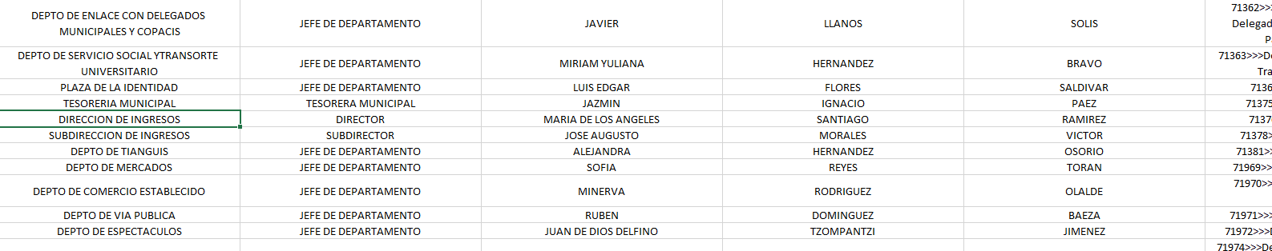

Bajo este línea de pensamiento resulta importante señalar que si bien es cierto, se manifestó el servidor público habilitado competente para dar respuesta, no menos cierto es que no se colmó a cabalidad el derecho de acceso a la información pública, toda vez que únicamente se limitó a referir que esta administración pública municipal dio inicio el día 1 de enero del año dos mil veintidós, por lo que la información que solicita la puede requerir al Órgano Superior de Fiscalización del Estado de México, pues corresponde a la administración municipal anterior (2019-2021), sin que pronuncie de manera clara y precisa si realizó la búsqueda exhaustiva y razonable de la información en los archivos físicos y electrónicos que obran en su poder, tanto en el archivo de trámite, como de concentración, por lo que se concluye que este pronunciamiento del Sujeto Obligado Expuesto lo anterior, conviene iniciar señalando que toda vez que se requirió información del ejercicio fiscal 2019, resulta pertinente traer a colación lo previsto por la Guía Metodológica para el Seguimiento y Evaluación del Plan de Desarrollo Municipal vigente para el ejercicio fiscal 2019, el cual fue publicado en el periódico oficial “Gaceta de Gobierno”, el seis de noviembre de dos mil dieciocho, este Informe menciona que el formato PbRM 09 b debe ser parte del Informe Mensual Presupuestal de los municipios y dicho Informe es la herramienta para dar seguimiento a la ejecución del presupuesto de egresos municipal de conformidad con el artículo 32 de la Ley de Fiscalización Superior del Estado de México:
En la guía referida con antelación se observa lo siguiente:
“Este informe debe contener los siguientes formatos:
En el Avance Presupuestal de Ingresos (PbRM 09a), se identifican las posibles modificaciones al Presupuesto Definitivo de Ingresos por concepto, reflejando los momentos contables del ingreso, el Estado Comparativo Presupuestal de Ingresos (PbRM 09b): en este formato se deberán registrar los movimientos de los ingresos del ejercicio mensual, a través de la comparación del ingreso acumulado al mes reportado, el Avance Presupuestal de Egresos Detallado (PbRM 10a) y el Avance Presupuestal de Egresos (PbRM 10b): los cuales reflejan los movimientos del presupuesto por proyecto, partida específica y presupuesto modificado, igualmente, el Estado Comparativo Presupuestal de Egresos (PbRM 10c), en el que se registran los movimientos de los egresos ejercidos de manera mensual, a través de la comparación del egreso acumulado al mes reportado.” (Sic) (Énfasis añadido)
De tal forma que el Estado Comparativo de Ingresos, de manera enunciativa más no limitativa, es el documento idóneo para registrar los movimientos de los ingresos del ejercicio mensual, a través de la comparación del ingreso acumulado al mes reportado.
Dicho formato debe integrarse conforme a lo previsto por los Lineamientos Para la Entrega del Informe Mensual Municipal 2019:
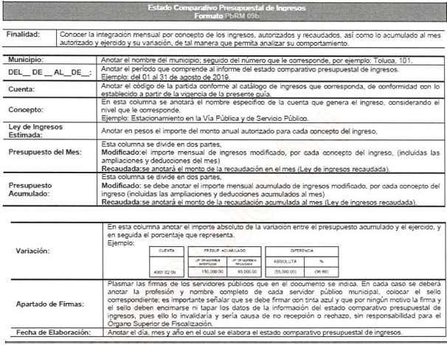
Del cuadro insertado con antelación, se advierte que la finalidad del formato PbRM 09b es la de conocer la integración mensual por concepto de ingresos autorizados y recaudados, así como lo acumulado al mes autorizado y ejercido, así como su variación, de tal manera que permita analizar su contenido. Asimismo contiene el periodo que comprende el informe del estado comparativo.
En mérito de lo anterior, resulta vital expresar que si bien es cierto, se trata de información que el Sujeto Obligado remite al Órgano Superior de Fiscalización del Estado de México de manera mensual, no pasa desapercibido, para este Organismo Garante, que la misma fue generada por el Sujeto Obligado, por lo que debe obrar en sus archivos, por lo tanto, resulta pertinente agotar la búsqueda exhaustiva y razonable al interior de los archivos del Ayuntamiento de Chimalhuacán, por ello se insiste que no se colmó este punto de la solicitud y será el motivo por el cual deberá realizar una nueva búsqueda en los archivos de la Dirección de Ingresos, en razón de que es la unidad competente, a efecto de que proporcione los documentos donde conste lo peticionado por el particular.
En mérito de lo anterior, es conveniente señalar los siguientes conceptos de acuerdo a los Lineamientos para la Organización y Conservación de Archivos, emitidos por el Instituto Nacional de Acceso a la Información (INAI), cuyo objeto es “establecer las políticas y criterios para la sistematización y digitalización, así como para la custodia y conservación de los archivos en posesión de los sujetos obligados, con la finalidad de garantizar la disponibilidad, la localización eficiente de la información generada, obtenida, adquirida, transformada y contar con sistemas de información, ágiles y eficientes”, al tenor de lo siguiente:
“Cuarto.
(…)
II. Archivo: El conjunto orgánico de documentos en cualquier soporte, que son producidos o recibidos por los sujetos obligados o los particulares en el ejercicio de sus atribuciones o en el desarrollo de sus actividades;
III. Archivo de concentración: La unidad de la administración de documentos cuya consulta es esporádica y que permanecen en ella hasta su transferencia secundaria o baja documental;
IV. Archivo histórico. La unidad responsable de la administración de los documentos de conservación permanente y que son fuente de acceso público;
V. Archivo de trámite: La unidad responsable de la administración de documentos de uso cotidiano y necesario para el ejercicio de las atribuciones de una unidad administrativa, los cuales permanecen en ella hasta su transferencia primaria;
VIII. Baja documental. La eliminación de aquella documentación que haya prescrito en sus valores administrativos, legales, fiscales, contables, y que no contenga valores históricos;
(…)
X. Ciclo vital del documento: La etapas de los documentos desde su producción o recepción hasta su baja o transferencia a un archivo histórico;
(…)
XLVIII. Transferencia documental: El traslado controlado y sistemático de expedientes de consulta esporádica de un archivo de trámite al archivo de concentración (transferencia primaria) y de expedientes que deben conservarse de manera permanente, del archivo de concentración al archivo histórico (transferencia secundaria);

Por lo expuesto, se colige que los documentos cuentan con un ciclo vital, entendiéndose como las etapas a las que se someten desde su producción o recepción hasta su baja o transferencia a un archivo histórico; siendo el Archivo de Trámite la primera etapa, en la que se depositan todos los archivos de uso cotidiano y que son necesarios para el ejercicio de las atribuciones de una entidad administrativa, y en la que permanecen hasta su transferencia primaria al Archivo de Concentración; en esta etapa se mantienen los archivos de consulta esporádica y permanecen allí hasta su transferencia secundaria al Archivo Histórico o su baja documental.
Ahora bien, los artículos 30 y 31 de la Ley de Archivos y Administración de Documentos del Estado de México y Municipios, prevén que los sujetos obligados deberán contar con un archivo de trámite y uno de concentración, los cuales atenderán a lo siguiente:
“Artículo 30. Cada área o unidad administrativa debe contar con un Archivo de Trámite que tendrá las siguientes funciones:
- Integrar y organizar los Expedientes que cada área o unidad, produzca, use y reciba;
- Asegurar la localización y consulta de los Expedientes mediante la elaboración de los Inventarios Documentales;
- Resguardar los Archivos y la información que haya sido clasificada de acuerdo con la legislación en materia de transparencia y acceso a la información pública, en tanto conserve tal carácter;
- Colaborar con el Área Coordinadora de Archivos en la elaboración de los Instrumentos de Control Archivístico previstos en esta Ley y sus disposiciones reglamentarias;
- Trabajar de acuerdo con los criterios específicos y recomendaciones dictados por el Consejo Estatal y el Área Coordinadora de Archivos;
- Realizar las Transferencias Primarias, y
- Las que establezcan las disposiciones jurídicas aplicables. Las personas responsables de los Archivos de Trámite deben contar con los conocimientos, habilidades, competencias y experiencia archivísticos acordes a su responsabilidad; de no ser así, las y los titulares de las unidades administrativas tienen la obligación de establecer las condiciones que permitan la capacitación de los responsables para el buen funcionamiento de sus Archivos.
Artículo 31. Cada Sujeto Obligado debe contar con un Archivo de Concentración, que tendrá las siguientes funciones:
- Asegurar y describir los Fondos Documentales bajo su resguardo, así como la consulta de los Expedientes;
- Recibir las Transferencias Primarias y brindar servicios de préstamo y consulta a las unidades o áreas administrativas productoras de la documentación que resguarda;
- Conservar los Expedientes hasta cumplir su Vigencia Documental de acuerdo con lo establecido en el Catálogo de Disposición Documental;
- Colaborar con el Área Coordinadora de Archivos en la elaboración de los Instrumentos de Control Archivístico previstos en esta Ley y en sus disposiciones reglamentarias;” (Sic) (Énfasis añadido)
De lo anteriormente citado, se desprende que corresponde al Sujeto Obligado la integración y organización de los expedientes, así como la realización de transferencias primarias y posteriormente la conservación de los expedientes hasta cumplir su vigencia documental, para ello deberán observar lo que dispone el Catálogo de Disposición Documental.
Resulta de vital importancia señalar que para efecto de determinar si el Sujeto Obligado aun cuenta con estos soportes documentales dentro de su archivo de trámite o de concentración, este Organismo Garante procedió a consultar el catálogo de disposición documental que el Sujeto Obligado tiene publicado en su página oficial, obteniendo así lo siguiente:
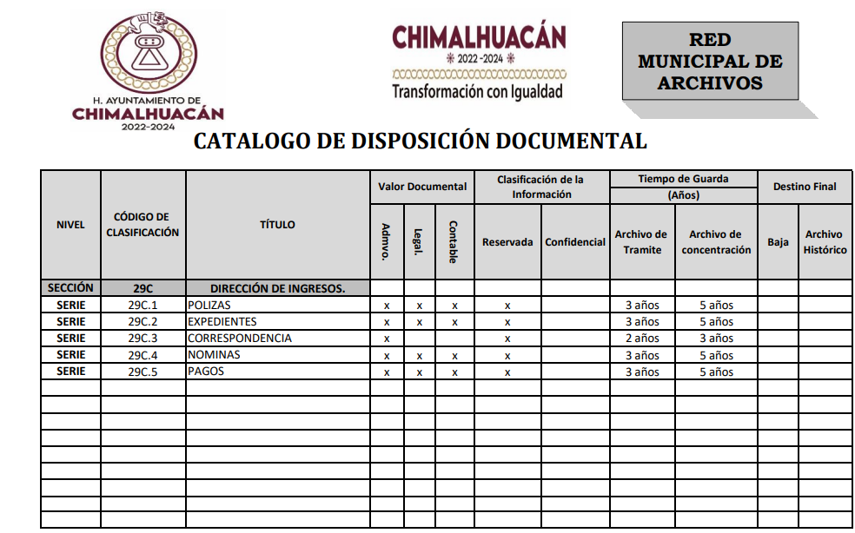De lo ilustrado con antelación, se vislumbra que estos documentos concernientes a los expedientes, aún son susceptibles de encontrarse en el archivo de trámite, toda vez que si su generación fue en septiembre de 2019, aun no es susceptible de transferencia primaria, por lo que, el Pleno de este Instituto considera que hizo falta agotar la búsqueda exhaustiva y razonable, ya que, por la antigüedad de la información (2019), se considera que dichos documentos, pudieran obrar en los archivos de la Dirección de Ingresos, en razón de sus atribuciones.
Es por lo anterior que resulta dable revocar la respuesta del Sujeto Obligado y ordenarle haga entrega del o de los documentos en donde conste lo siguiente: Documento donde consten los ingresos recibidos por el municipio durante el mes de agosto de 2019.
Así, con fundamento en lo prescrito en los artículos 5 párrafos trigésimo, trigésimo primero y trigésimo segundo fracciones IV y V de la Constitución Política del Estado Libre y Soberano de México; 2, fracción II; 29, 36 fracciones I y II; 176, 178, 179, fracción I, 181, 185 de la Ley de Transparencia y Acceso a la Información Pública del Estado de México y Municipios, este Pleno:
- R E S U E L V E:
Primero. Resultan fundados los motivos de inconformidad hechos valer por el Recurrente en el recurso de revisión 03209/INFOEM/IP/RR/2022, por lo que, en términos del Considerando Cuarto de la presente resolución, se REVOCA la respuesta emitida por el Sujeto Obligado.
Segundo. Se Ordena al Sujeto Obligado, que, haga entrega vía SAIMEX, en términos del Considerando Cuarto de esta resolución, del documento donde conste o de cuenta de:
- Los ingresos recibidos por el municipio durante el mes de agosto de 2019.

Tercero. Notifíquese vía Sistema de Acceso a la Información Mexiquense (SAIMEX), al Responsable de la Unidad de Transparencia del Sujeto Obligado la presente resolución, para que conforme a los artículo 186, último párrafo y 189, párrafo segundo de la Ley de Transparencia y Acceso a la Información Pública del Estado de México y Municipios dé cumplimiento a lo ordenado dentro del plazo de diez días hábiles, debiendo informar a este Instituto en un plazo de tres días hábiles siguientes sobre el cumplimiento dado a la misma.
Cuarto. De conformidad con el artículo 198 de la Ley de Transparencia y Acceso a la Información Pública del Estado de México y Municipios, de considerarlo procedente, el Sujeto Obligado de manera fundada y motivada, podrá solicitar una ampliación de plazo para el cumplimiento de la presente resolución.
Quinto. Notifíquese, al recurrente vía Sistema de Acceso a la Información Mexiquense (SAIMEX), la presente resolución, así como, que de conformidad con lo establecido en el artículo 196 de la Ley de Transparencia y Acceso a la Información Pública del Estado de México y Municipios, en caso de que considere que le causa algún perjuicio podrá impugnarla vía Juicio de Amparo en los términos de las leyes aplicables.
ASÍ LO RESUELVE, POR UNANIMIDAD DE VOTOS EL PLENO DEL INSTITUTO DE TRANSPARENCIA, ACCESO A LA INFORMACIÓN PÚBLICA Y PROTECCIÓN DE DATOS PERSONALES DEL ESTADO DE MÉXICO Y MUNICIPIOS, CONFORMADO POR LOS COMISIONADOS JOSÉ MARTÍNEZ VILCHIS; MARÍA DEL ROSARIO MEJÍA AYALA; SHARON CRISTINA MORALES MARTÍNEZ, LUIS GUSTAVO PARRA NORIEGA Y GUADALUPE RAMÍREZ PEÑA; EN LA VIGÉSIMA PRIMERA SESIÓN ORDINARIA CELEBRADA EL OCHO DE JUNIO DEL DOS MIL VEINTIDÓS, ANTE EL SECRETARIO TÉCNICO DEL PLENO, ALEXIS TAPIA RAMÍREZ.

Artículo 92. Los sujetos obligados deberán poner a disposición del público de manera permanente y actualizada de forma sencilla, precisa y entendible, en los respectivos medios electrónicos, de acuerdo con sus facultades, atribuciones, funciones u objeto social, según corresponda, la información, por lo menos, de los temas, documentos y políticas que a continuación se señalan: (…)
“Artículo 3. Para los efectos de la presente Ley se entenderá por: (…) XXII. Información de interés público: Se refiere a la información que resulta relevante o beneficiosa para la sociedad y no simplemente de interés individual, cuya divulgación resulta útil para que el público comprenda las actividades que llevan a cabo los sujetos obligados…”

